Ruit 136 - 1983-vertaling
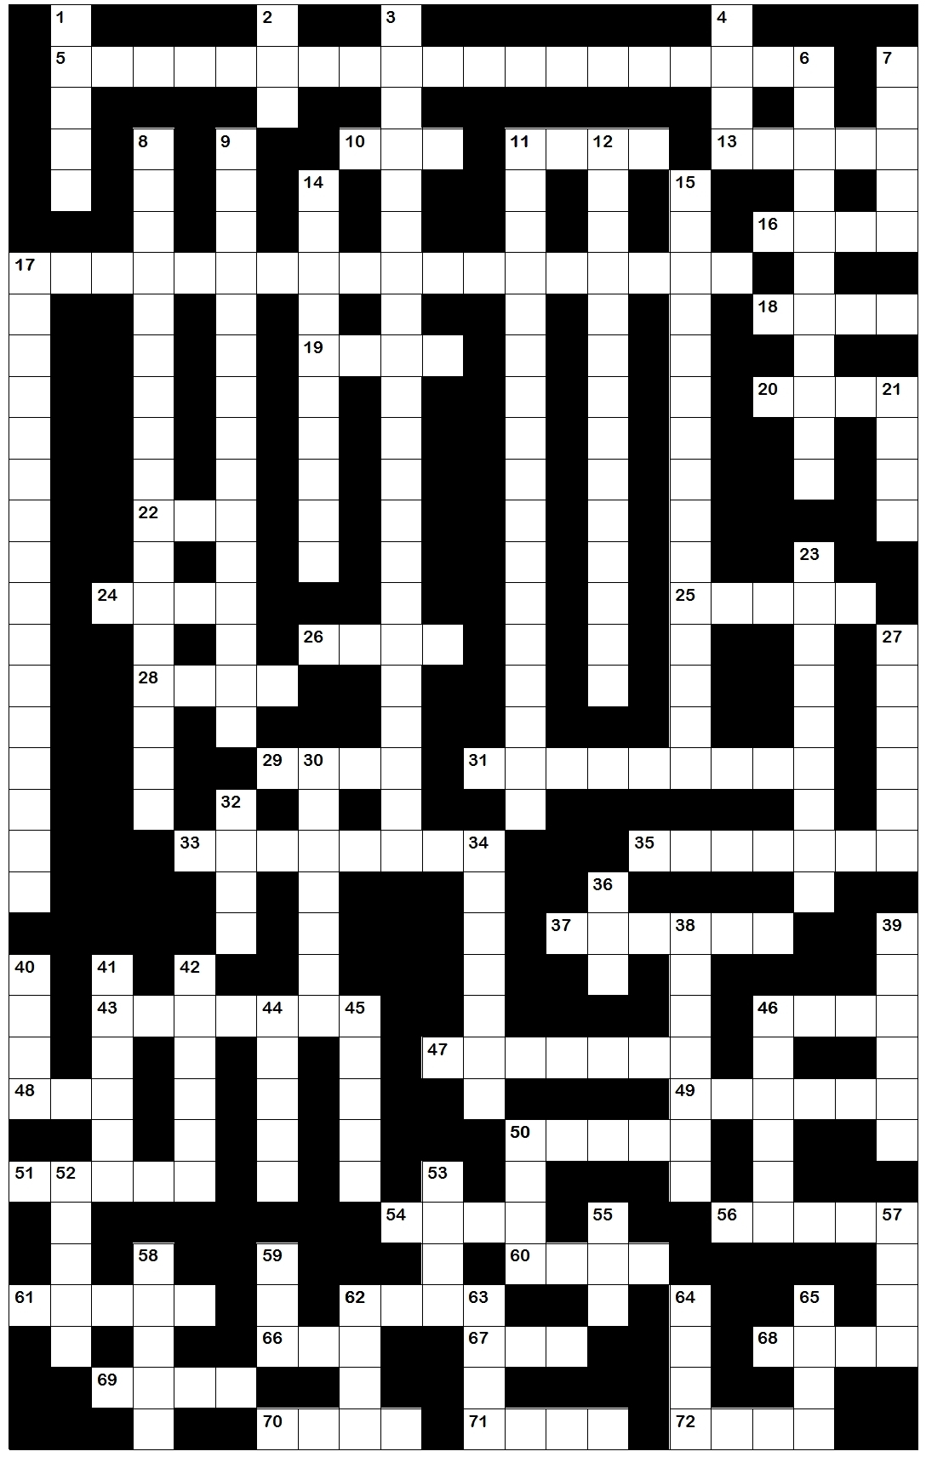

Ruit 136 - 1983-vertaling - Antwoordblad
Naam:
Gemeente:

Af
1
2
3
4
6
7
8
9
11
12
14
15
17
21
23
27
30
32
34
36
38
39
40
41
42
44
45
46
50
52
53
55
57
58
59
62
63
64
65

Dwars
5
10
11
13
16
17
18
19
20
22
24
25
26
28
29
31
33
35
37
43
46
47
48
49
50
51
54
56
60
61
62
66
67
68
69
70
71
72

Ruit 136 - 1983-vertaling - Leidrade

Af
1 Die broer van Nahor en Haran
2 Wyn is soos wat die kobra spoeg
3 Paulus se beskrywing van mense wat net in hierdie lewe op Christus hoop.
4 Esegiël profeteer dat Jerusalem ‘n pot is waarvan hierdie aanpaksel nie wil afkom nie
6 Naam wat Paulus vir Elimas noem
7 Kraaie het dit nie, want God sorg vir hulle.
8 Gaste by die feesmaal van Herodes
9 Nehemia het vooraanstaande mense laat bymekaar kom wat hulle name hier wou laat opskryf.
11 Jy is klaar veroordeel as jy nie hieruit eet nie, doen dit nie, en dit is sonde.
12 Koning Agan beveel die priester Urija om dit aan die brand te steek
14 ‘n Ander woord vir ‘voorbeeld’ - waarvan ‘n afskrif van die wet vir die koning gemaak moet word.
15 Hier het Abram by die waarsêersboom kamp opgeslaan
17 Beoefen dit en jy sal nie deel kry aan die koninkryk van God nie.
21 Die skape sal aan hierdie kant van Jesus staan.
23 Dawid se emosie as sy ongeregtighede hom inhaal
27 Die beweging van die swaard van die koning van Babel teen Egipte
30 So klein beskryf Job sy eie lewe.
32 ‘n Mens kon hierdeur gaan van die tweede en derde verdieping van die tempel.
34 Wanneer die Psalmis die Skeppinggod loof, sê hy dat die rotse as woonplek van hierdie diertjies geskep is
36 Hy wat hier ingaan, is die skape se herder
38 Almal dwaal af, doen dit, en nie een doen goed nie
39 Simri se waarneming wat hom laat selfmoord pleeg.
40 Jesaja vra of hy die een kan swaai wat hom optel.
41 Die dryfkrag waarom die Filistyne die putte van Abraham toegegooi het
42 In liefde besing sy hierdie liggaamsdele as marmerpilare
44 In hierdie regeringsjaar van Sedekia is die stadsmuur oopgebreek.
45 Dit mag jy nie van ‘n arme vra nie, ook hom nie aan skuldeisers oorgee nie
46 Lukas se beroep
50 Wyse waarop Josef sy broers aanspreek by hulle herontmoeting.
52 Titus se nasionaliteit
53 Uit eerbied vir God mag jy hom nie vloek nie.
55 Houer met kole in waarin Baruk se skryfwerk verbrand is
57 Maak die klippe op die Ebalberg hiermee wit.
58 Die vreemdeling sal aan jou leen. Dit maak hom die kop en jou die ....
59 As jy op die sabbatdag sing, sing van die grootheid van die Here, en besef dit, anders word jy as hierdie tipe mens getipeer.
62 Hier was daar twaalf fonteine en sewentig palmbome
63 Keiser Claudius het beveel dat al die Jode hierdie stad moet verlaat.
64 Houer vir die olie vir Jesus se kop.
65 Jakob leun op hierdie deel van sy kierie as hy sy seuns seën.

Dwars
5 Dit getuig van iets beters as die bloed van Abel.
10 Die regters van Jerusalem is soos wolwe wat hierdie kos snags soek
11 Esau is harig en Jakob ______
13 Pinehas het die trompette hiervoor gebruik in die oorlog.
16 So is Dawid se keel geroep soos hy vir God gewag het.
17 Dawid moet 100 Filistynse voorhuide hiervoor betaal
18 Gooi dit op bytsoda, en dis hoe jy voel as iemand vir jou liedjies sing as jy treurig voel.
19 Hierlangs het Boas gaan lê nadat hy lekker geëet en gedrink het.
20 Hanna het dit nie gedrink nie
22 Job reken dat God dit doen oor die wanhoop van die onskuldiges.
24 Hieraan sit die slaaf die ring aan die dogter van Betuel.
25 As ‘n blinde ‘n blinde lei, van albei hierin.
26 Moses gee vir Gobab hierdie taak
28 Sterreteken wat die Here gemaak het
29 Die ondergeskiktes weet nie wat hy doen nie, sê Jesus
31 Dit doen die vals profete met die verderflike dwaalleer.
33 Met hierdie emosie het die Here sy uitverkorenes laat voorttrek
35 Dit laat jou rykdom nie meer word nie - die Here bring rykdom.
37 Jojada het só ‘n gat in die deksel van die kis gemaak waar die geld ingegooi kan word.
43 Die wyse waarop die steggie groei wat die groot arend geplant het.
46 Die bron van die kennis van Sanballat dat Nehemia koning wil word.
47 Die Here se naam vir Salomo
48 Die volk het nog nie hiermee begin nie toe die Here se toorn teen hulle ontvlam het en Hy baie doodgemaak het
49 Wanneer pa dit met die gelofte van sy dogter doen, is die gelofte nie van krag nie.
50 Paulus sê dat hy soos hierdie goeie ambagsman die fondament van die gemeente gelê het
51 Gamliël het op hierdie dag sy offer vir die inwyding van die altaar gebring
54 Beroep van 'n profeet wat ook wildevye gekweek het
56 Die Here hou wag en beskerm ons ook teen die goddelose wat dit doen.
60 Werktuig van die weggevoerdes uit Rabba
61 Dit is die seisoen waarin konings gewoonlik uittrek om oorlog te maak.
62 Hieruit kom die vlieënde draak waardeur die Filistyne gestraf gaan word
66 Festus reken dit is Paulus se geestestoestand.
67 Hy kan die Israeliet van ‘n vreemdeling vrykoop.
68 Wie dit doen met die oog, wil die waarheid verdraai.
69 Die Here maak hierdie liggaamdele van die koning van Babel sterk, maar breek dié van die koning van Egipte
70 Petrus trek dit aan voor hy in die water spring
71 As Nineve se bome geskud word, val die vye in sy mond
72 Al gebruik Jerusalem baie hiervan om mee te was, sal die Here steeds die vlekke van die sonde sien.

